新 书 推 荐
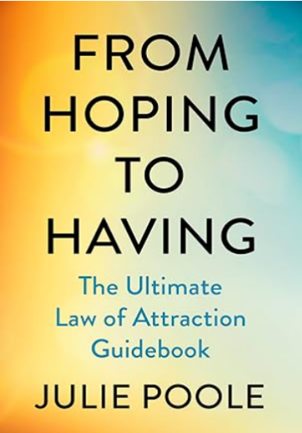
中文书名：《心想事成》
英文书名：From Hoping to Having
作 者：Julie Poole
出 版 社：PRH UK/Michael Joseph
代理公司：ANA/Jessica
页 数：288页
出版时间：2026年6月
代理地区：中国大陆、台湾
审读资料：电子稿
类 型：自助

内容简介：

你是否正在为创造自己渴望且应得的生活而苦苦挣扎？我向你保证，你真正想要的生活就在那里等着你，而我希望帮助你步入其中。

在《心想事成》一书中，吸引力法则教练兼心灵导师朱莉·普尔分享了她强大的“三R”框架——记住、重置、接收——帮助读者超越自身局限，有意识地创造他们的最佳生活。

凭借数十年的治疗实践、直觉引导和亲身经历，普尔展示了如何将思想、能量和行为与真正的自我价值重新对齐，根除长期存在的障碍，并自信地步入充满丰盛、自由与喜悦的生活。

温暖、实用且深具赋能，这本终极指南将带你超越一厢情愿的幻想，走向有意为之、解放身心且积极主动的改变。

作者简介：

朱莉·普尔（Julie Poole）是一位吸引力法则教练、催眠治疗师和心灵导师，四十多年来一直在支持和激励他人。她的写作融合了实用自助与心灵洞见，向读者展示如何与吸引力法则对齐，疗愈情感创伤，并有意识地创造自己渴望的生活。她致力于引导她的全球受众（包括拥有27万粉丝的YouTube社群）走向个人力量、内心平静与心灵成长。

感谢您的阅读！
请将反馈信息发至：版权负责人
Email：Rights@nurnberg.com.cn
安德鲁·纳伯格联合国际有限公司北京代表处
北京市海淀区中关村大街甲59号中国人民大学文化大厦1705室, 邮编：100872
电话：010-82504106, 传真：010-82504200
公司网址：http://www.nurnberg.com.cn
书目下载：http://www.nurnberg.com.cn/booklist_zh/list.aspx
书讯浏览：http://www.nurnberg.com.cn/book/book.aspx
视频推荐：http://www.nurnberg.com.cn/video/video.aspx
豆瓣小站：http://site.douban.com/110577/
新浪微博：安德鲁纳伯格公司的微博_微博 (weibo.com)
微信订阅号：ANABJ2002


